# logo_blackXXII ОЛІМПІАДА МОЛОДШИХ ШКОЛЯРІВ

**11 лютого 2018р**

*Молодша група, 1 клас.*

 Уважно прочитайте умови задач. Розв'язувати ви можете в будь-якому порядку. Відповіді потрібно записати на спеціальному бланку.

**Задача 1.** Розфарбуйте чотири кружечкив три кольори так, щоб знайшлись кружечки, що стоять поруч, будь-яких двох кольорів.

**Задача 2.** Вкажіть, які з наведених \тут фігурок з 4 кубиків однакові.

**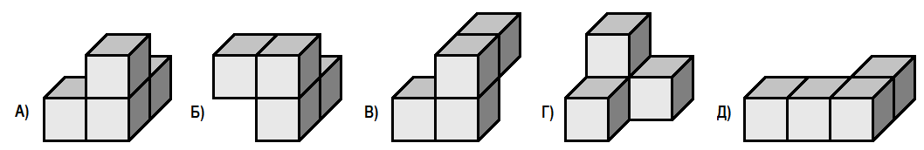**

А Б В Г Д

**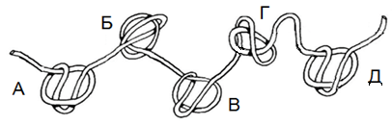Задача 3.** Варіного тата звати Микита Андрійович, а її дідуся - Едуард Васильович. Як по батькові Варіну маму?

**Задача 4.** Юнга тренується зав'язувати вузли. На малюнку зображені його п'ять спроб. Які вузли зав'яжуться, якщо мотузку потягнути за кінці?

**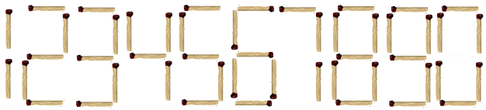Задача 5.** Маша складає з сірників цифри. Вона виклала цифру «5» і тепер прикладає до цієї цифри дзеркало усіма можливими способами й дивиться

з різних сторін. Які одноцифрові й двоцифрові числа вона зможе побачити таким чином?

**Задача 6.** Для гри в «Твістер» використовують поле з 12 клітин 4 кольорів червоного (Ч), жовтого (Ж), зеленого (З) й синього (С) (див.мал). Кішка Мурка розляглася на полі так, що залишилися вільними тільки 4 клітини різних кольорів, що не стикаються навіть в одній точці. Намалюйте, які клітини займає Мурка.

Ч

З

С

Ж

С

Ж

Ч

З

Ч

З

С

Ж

**Задача 7.** П'ятачок посадив 10 жолудів. З усіх, крім трьох, виросли дуби. На всіх дубах, крім двох, ростуть жолуді. На всіх дубах з жолудями, крім одного, жолуді несмачні. Скільки дубів з несмачними жолудями?

**Задача 8.**  Одного разу всю ніч йшов сніг. Три машини приїхали цієї ночі в різний час та припаркувалися біля будинку. Визначте, в якому порядку приїхали машини:



**** ****

С

В

А

*Попередні результати олімпіади будуть на* [*http://cyfryata.com.ua/*](http://cyfryata.com.ua/) *до 20 лютого 2018р.. Остаточні результати будуть опубліковані на сайті* [*http://mathbaby.ru*](http://mathbaby.ru) *після 15 березня.*